ПЕРЕЧЕНЬ ЗАДАНИЙ, СООТВЕТСТВУЮЩИХ УРОВНЮ ПРОГРАММНОГО МАТЕРИАЛА

Тест рассчитан на два урока: 1 урок – практическая работа;
2 урок – тест, беседа
Предмет ИЗО
Класс 5
№ п\п | Перечень основных требований к знаниям и умениям учащихся | Контрольно – измерительные материалы, соответствующие уровню программного материала
 |  | Практическая работа Рисование простого натюрморта «Яблоко и керамический стакан» | Практическая работа  Рисование на тему: «Солнечный денёк»
 |  | Примерное содержание работы: на плоскости керамический стакан, украшенный узором, состоящим из растительных или геометрических элементов, рядом лежит яблоко жёлто-зелёного или жёлто-красного цвета.  Изобразительные материалы: акварельные краски или восковые мелки | Примерное содержание работы: Весна, светит солнце. На переднем плане одно, два дерева с чуть распустившимися листьями, на одном из них скворечник. На втором плане дерево или кустарник.  Изобразительные материалы: акварельные краски или восковые мелки
1 | Уметь передавать в рисунке форму изображаемых предметов, их строение и пропорции (отношение длины к ширине и частей к целому) | Данное умение проверяется в процессе практической работы. | Данное умение проверяется в процессе практической работы.
2 | Уметь определять предметы симметричной формы и рисовать их, применяя среднюю (осевую) линию как вспомогательную | Данное умение проверяется в процессе практической работы. | Данное умение проверяется в процессе практической работы.
3 | Уметь составлять узоры из геометрических и растительных элементов в полосе, квадрате и круге, применяя осевые линии; | Данное умение проверяется в процессе практической работы. | Данное умение проверяется в процессе практической работы.
4 | Уметь передавать в рисунках на темы кажущиеся соотношения величин предметов с учетом их положения в пространстве (под углом к учащимся, ниже уровня зрения) |  | Данное умение проверяется в процессе практической работы при изображении композиций на темы
5 | Уметь ослаблять интенсивность цвета, прибавляя воду в краску; пользоваться элементарными приемами работы с красками (разная закраска, не выходящая за контуры изображения); | Данное умение проверяется в процессе практической работы. | Данное умение проверяется в процессе практической работы.
6 | Уметь самостоятельно анализировать свой рисунок и рисунки товарищей; употреблять в речи слова, обозначающие пространственные отношения предметов и графических элементов; | Данное умение проверяется в процессе анализа работы. | Данное умение проверяется в процессе анализа работы.
 | Теоретическая часть
7 | Знать названия рассмотренных на уроках произведений изобразительного искусства;  Уметь определять эмоциональное состояние изображённых на картине лиц. | 1. Найдите цифру 1. Соедини стрелками картину и её название  1. «Оборона Севастополя» А.Дейнека «Опять двойка» Ф.Решетников «Отдых после боя» Ю.Непринцев  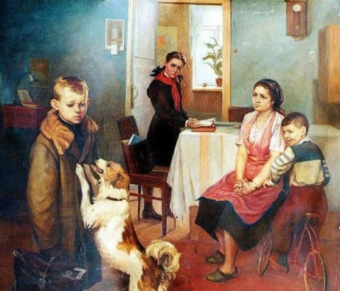 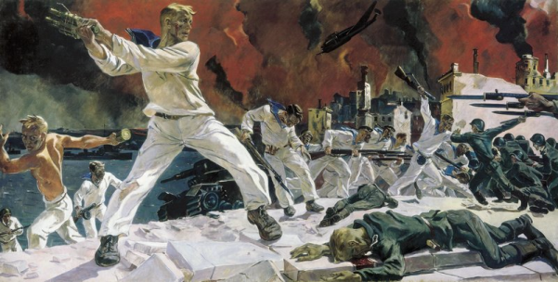 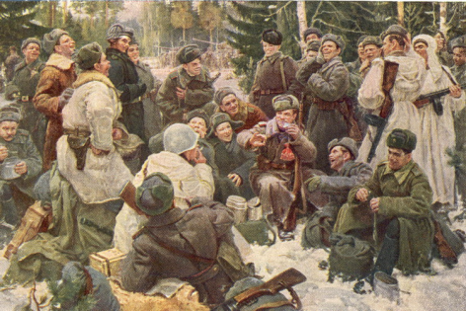  2. грусть радость строгость страх стыд  2. Найдите цифру 2. Определи эмоциональное состояние изображённых на картинах лиц. Соедини их стрелками.
 | Уметь рассказывать содержание картины; | Беседа по картине  Расскажи содержание картины:  - Какая картина тебе нравится?  - Кто на ней изображён?  - Какую главную мысль передаёт художник?  - Какие чувства ты испытываешь рассматривая картину?

ЛИСТ ОЦЕНКИ
ИЗО 5 КЛАСС
№ п/п | Перечень основных требований к  знаниям и умениям учащихся | Вопросы | Ф.И.О. учащихся
 | Теоретическая часть
 | уметь самостоятельно анализировать свой рисунок и рисунки товарищей; употреблять в речи слова, обозначающие пространственные отношения предметов и графических элементов; | 1
 | знать названия рассмотренных на уроках произведений изобразительного искусства;  определять эмоциональное состояние изображённых на картине лиц.  уметь рассказывать содержание картины; | 2
 | Практическая часть
 | Уметь передавать в рисунке форму изображаемых предметов, их строение и пропорции (отношение длины к ширине и частей к целому); | 1
 | уметь определять предметы симметричной формы и рисовать их, применяя среднюю (осевую) линию как вспомогательную; | 2
 | уметь составлять узоры из геометрических и растительных элементов в полосе, квадрате и круге, применяя осевые линии; | 3
 | уметь передавать в рисунках на темы кажущиеся соотношения величин предметов с учетом их положения в пространстве (под углом к учащимся, ниже уровня зрения); | 4
 | уметь ослаблять интенсивность цвета, прибавляя воду в краску; пользоваться элементарными приемами работы с красками (разная закраска, не выходящая за контуры изображения); | 5
Критерии оценки по трехбалльной шкале:
1 – не справился с помощью учителя
2– справился с помощью учителя
3 – справился самостоятельно

КЛЮЧ К ОТВЕТАМ ТЕОРЕТИЧЕСКОЙ ЧАСТИ
ИЗО 5 КЛАСС

№ п/п | Ответы
1 | План анализа своей работы на тему:  Что изображено на переднем плане?  -Что изображено на втором плане?  -Какие использовались цвета?  План анализа своей работы рисования с натуры:  - Какой предмет изображён?  - Какой он формы;  - Какие элементы использовались для составления узора? (растительные: цветы, ягодки, завитки; геометрические: треугольники, квадраты);  - В каких частях предмета расположены элементы узора?  - Какие использовались цвета?
2 | Соедини стрелками картину и её название:  а – «Опять двойка» Ф.Решетников  б – «Оборона Севастополя» А.Дейнека  в - «Отдых после боя» Ю.Непринцев

